ВСЕРОССИЙСКИЙ
УРОК БЕЗОПАСНОСТИ
ШКОЛЬНИКОВ В СЕТИ
ИНТЕРНЕТ
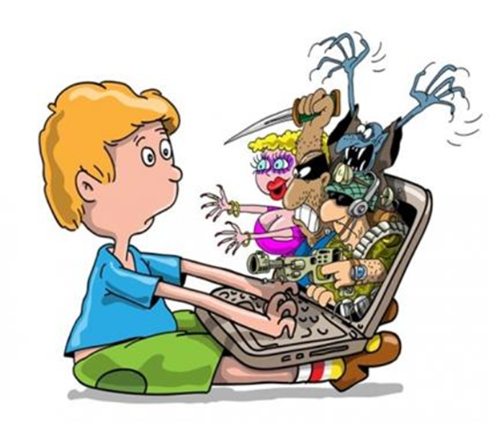

Подготовили и провели:
Умалатова М.А и Джабурханова З.А

Тема: Единый урок «Безопасный Интернет»

Цель урока:
Познакомить учащихся с преимуществами сети Интернет, скрытыми и открытыми угрозами Интернета, классификации интернет угроз;
Сформировать понятия Интернета; Научить учащихся критически относиться к информационной продукции, распространяемой в сети Интернет; Уметь отличать достоверные сведения от недостоверных, вредную информацию от безопасной; Распознавать признаки злоупотребления неопытностью и доверчивостью учащихся, попытки вовлечения их в противоправную деятельность.
Оборудование: интерактивная доска с ноутбуком, презентация, видео ролик, буклеты, смайлики.
Ход урока
1. Организационный момент (приветствие учащихся начальной школы, основной и средней школы).
2. Мотивационное начало урока
Тема нашего урока “Безопасность в Интернете”.
Безусловные преимущества использования Интернет
В настоящее время Интернет стал неотъемлемой частью повседневной жизни, бизнеса, политики, науки и образования. Использование Интернета дома и в образовательных учреждениях позволяет повысить эффективность обучения, а так же получать свежие новости в интересующей области не только родителям и педагогам, но и учащимся, в том числе школьникам.
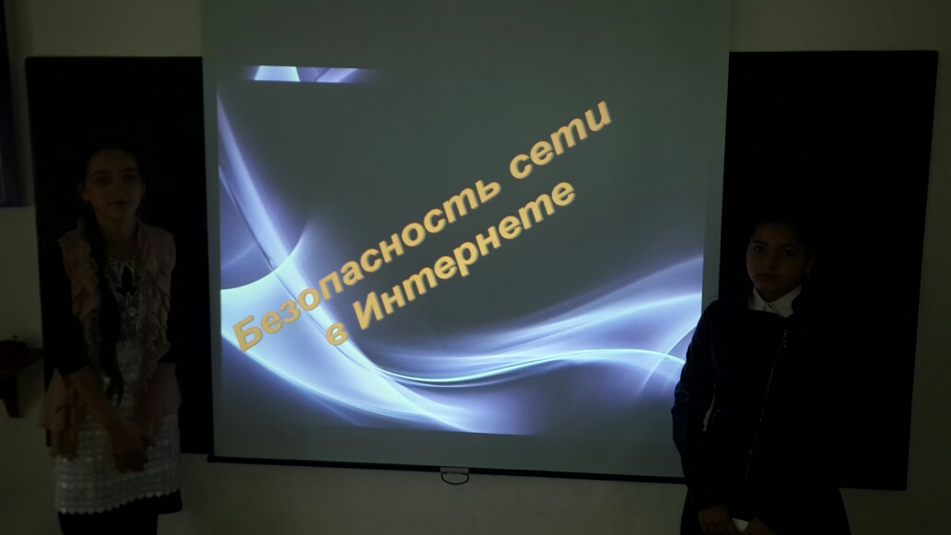
Скрытые и открытые угрозы Интернет
Однако бурное развитие Интернета несет также существенные издержки. Современная научно-образовательная информационная среда характеризуется большим количеством образовательных ресурсов с неструктурированной и мало того, еще и не всегда достоверной информацией. Объем подобных ресурсов растет в геометрической прогрессии. Таким образом, неуклонно возрастает потребность в обеспечении эффективного использования информационных научно-образовательных ресурсов. Кроме того, наряду с полезной и необходимой информацией пользователи сталкиваются ресурсами, содержащими неэтичный и агрессивный контент. Порнография, терроризм, наркотики, националистический экстремизм, маргинальные секты, неэтичная реклама и многое другое — яркие примеры контента, с которым могут соприкоснуться дети и подростки. Бесконтрольное распространение нежелательного контента противоречит целям образования и воспитания молодежи. Отказываться от благ информационных технологий бессмысленно, но бесконтрольный доступ детей к Интернету может привести к:
- Установите комплексную систему защиты. Установка обычного антивируса – вчерашний день. Сегодня актуальны так называемые «комплексные системы защиты», включающие в себя антивирус, файрволл, антиспам-фильтр и еще пару-тройку модулей для полной защиты вашего компьютера. Новые вирусы появляются ежедневно, поэтому не забывайте регулярно обновлять базы сигнатур: лучше всего настроить программу на автоматическое обновление.
- Будьте осторожны с электронной почтой Не стоит передавать какую-либо важную информацию через электронную почту. Установите запрет открытия вложений электронной почты, поскольку многие вирусы содержатся во вложениях и начинают распространяться сразу после открытия вложения. Программы Microsoft Outlook и Windows Mail помогают блокировать потенциально опасные вложения.
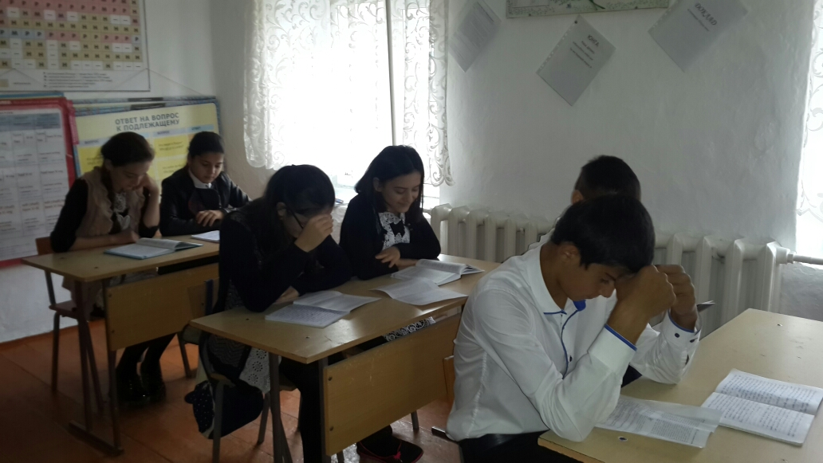
- Пользуйтесь браузерами Mozilla Firefox, Google Chrome и Apple Safari. Большинство червей и вредоносных скриптов ориентированы под Internet Explorer и Opera. В рейтинге популярности лидирует IE, но лишь потому, что он встроен в Windows. Браузер Opera очень популярен в России из-за ее призрачного удобства и очень большого числа настроек. Уровень безопасности имеет ряд недостатоков как у одного, так и у второго браузера, поэтому лучше ими не пользоваться вовсе.
- Обновляйте операционную систему Windows.
Постоянно обновляйте операционную систему Windows. Корпорация Microsoft периодически выпускает специальные обновления безопасности, которые могут помочь защитить компьютер. Эти обновления могут предотвратить вирусные и другие атаки на компьютер, закрывая потенциально опасные точки входа.
- Не отправляйте SMS-сообщения.
Сейчас очень популярны сайты, предлагающие доступ к чужим SMS и распечаткам звонков, также очень часто при скачивании файлов вам предлагают ввести свой номер, или внезапно появляется блокирующее окно, которое якобы можно убрать с помощью отправки SMS.
При отправке SMS, в лучшем случае, можно лишиться 300-600 рублей на счету телефона – если нужно будет отправить сообщение на короткий номер для оплаты, в худшем – на компьютере появится ужасный вирус.
Поэтому никогда не отправляйте SMS-сообщения и не вводите свой номер телефона на сомнительных сайтах при регистрации.
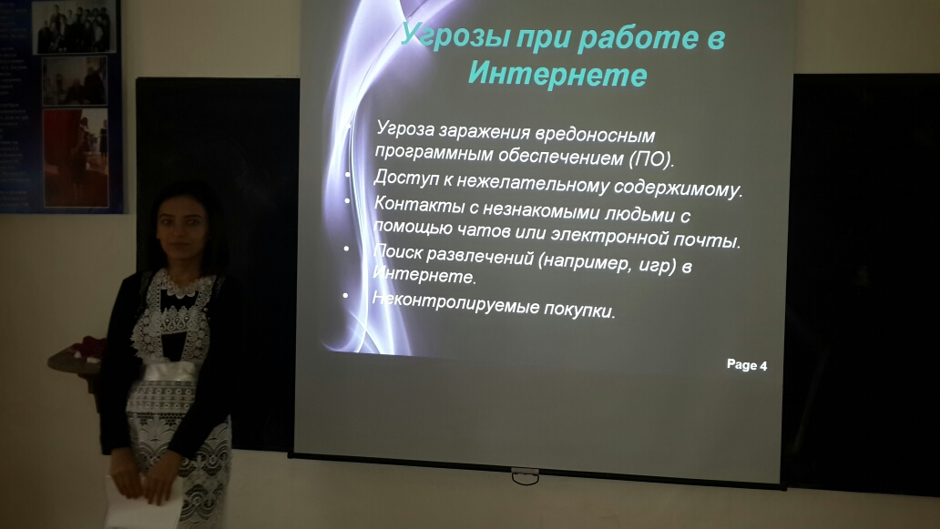
- Пользуйтесь лицензионным ПО. Если вы скачиваете пиратские версии программ или свеженький взломщик программы, запускаете его и сознательно игнорируете предупреждение антивируса, будьте готовы к тому, что можете поселить вирус на свой компьютер. Причем, чем программа популярнее, тем выше такая вероятность.Лицензионные программы избавят Вас от подобной угрозы!
- Используйте брандмауэр. Используйте брандмауэр Windows или другой брандмауэр оповещают о наличии подозрительной активности при попытке вируса или червя подключиться к компьютеру. Он также позволяет запретить вирусам, червям и хакерам загружать потенциально опасные программы на компьютер.
- Используйте сложные пароли. Как утверждает статистика, 80% всех паролей — это простые слова: имена, марки телефона или машины, имя кошки или собаки, а также пароли вроде 123. Такие пароли сильно облегчают работу взломщикам. В идеале пароли должны состоять минимум из семи, а лучше двенадцати символов. Время на подбор пароля из пяти символов — два-четыре часа, но чтобы взломать семисимвольный пароль, потребуется два-четыре года. Лучше использовать пароли, комбинирующие буквы разных регистров, цифры и разные значки.
- Делайте резервные копии. При малейшей угрозе ценная информация с вашего компьютера может быть удалена, а что ещё хуже – похищена. Возьмите за правило обязательное создание резервных копий важных данных на внешнем устройстве – флеш-карте, оптическом диске, переносном жестком диске.
- Функция «Родительский контроль» обезопасит вас. Для детской психики Интернет – это постоянная угроза получения психологической травмы и риск оказаться жертвой преступников.Не стремитесь утаивать от родителей круг тем, которые вы обсуждает в сети, и новых Интернет-знакомых, это поможет вам реально оценивать информацию, которую вы видите в сети и не стать жертвой обмана. Соблюдая эти не сложные правила, вы сможете избежать популярных сетевых угроз.
Школьникам младших классов
Если ты любишь сидеть в Интернете, запомни эти правила безопасности!
Если что-то непонятно
страшно или неприятно,
Быстро к взрослым поспеши,
Расскажи и покажи.

Как и всюду на планете,
Есть опасность в интернете.
Мы опасность исключаем,
Если фильтры подключаем.
Как и всюду на планете,
Есть опасность в интернете.
Мы опасность исключаем,
Если фильтры подключаем.

Злые люди в Интернете
Расставляют свои сети.
С незнакомыми людьми
Ты на встречу не иди!
С грубиянами в сети
Разговор не заводи.
Ну и сам не оплошай -
Никого не обижай.

Чтобы вор к нам не пришёл,
И чужой нас не нашёл,
Телефон свой, адрес, фото
В интернет не помещай
И другим не сообщай.
Школьникам средних классов
Вы должны это знать:
- При регистрации на сайтах, старайтесь не указывать личную информацию, т.к. она может быть доступна незнакомым людям. Так же, не рекомендуется размещать свою фотографию, давая, тем самым, представление о том, как вы выглядите, посторонним людям.
- Используйте веб-камеру только при общении с друзьями. Проследите, чтобы посторонние люди не имели возможности видеть ваш разговор, т.к. он может быть записан.
- Нежелательные письма от незнакомых людей называются «Спам». Если вы получили такое письмо, не отвечайте на него. В случае, если Вы ответите на подобное письмо, отправитель будет знать, что вы пользуетесь своим электронным почтовым ящиком и будет продолжать посылась вам спам.
- Если вам пришло сообщение с незнакомого адреса, его лучше не открывать. Подобные письма могут содержать вирусы.
- Если вам приходят письма с неприятным и оскорбляющим вас содержанием, если кто-то ведет себя в вашем отношении неподобающим образом, сообщите об этом.
- Если вас кто-то расстроил или обидел, расскажите все взрослому.
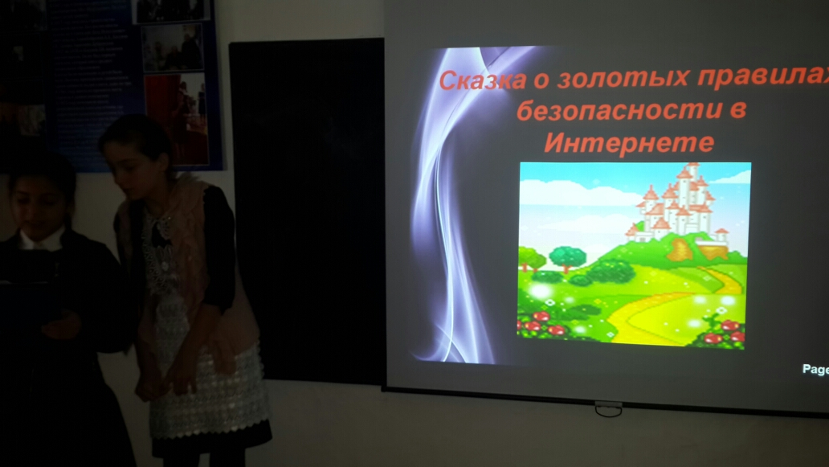
Физкультминутка (1 мин)
Но сначала, мы немножко отдохнем и проведем физкультминутку.
Мы все вместе улыбнемся,
Подмигнем слегка друг другу,
Вправо, влево повернемся
И кивнем затем по кругу.
Все идеи победили,
Вверх взметнулись наши руки.
Груз забот с себя стряхнули
И продолжим путь науки.
Итак, как же бороться с сетевыми угрозами?
Школьникам старших классов
Вы должны это знать:
- Не желательно размещать персональную информацию в Интернете.
Персональная информация — это номер вашего мобильного телефона, адрес электронной почты, домашний адрес и фотографии вас, вашей семьи или друзей.
- Если вы публикуете фото или видео в интернете — каждый может посмотреть их.
- Не отвечайте на Спам (нежелательную электронную почту).
- Не открывайте файлы, которые прислали неизвестные Вам людей. Вы не можете знать, что на самом деле содержат эти файлы – в них могут быть вирусы или фото/видео с «агрессивным» содержанием.
- Не добавляйте незнакомых людей в свой контакт лист в IM (ICQ, MSN messenger и т.д.)
- Помните, что виртуальные знакомые могут быть не теми, за кого себя выдают.
- Если рядом с вами нет родственников, не встречайтесь в реальной жизни с людьми, с которыми вы познакомились в Интернете. Если ваш виртуальный друг действительно тот, за кого он себя выдает, он нормально отнесется к вашей заботе о собственной безопасности!
- Никогда не поздно рассказать взрослым, если вас кто-то обидел.
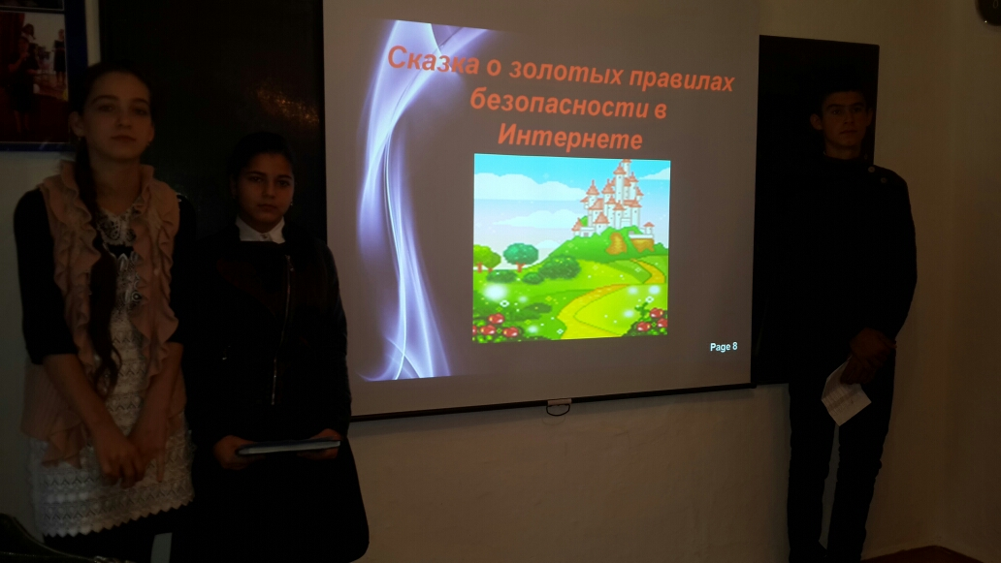
Учителям и преподавателям
Чтобы помочь учащимся, Вы должны это знать:
- Подготовьтесь. Изучите технику безопасности в Интернете, чтобы знать виды Интернет—угроз, уметь их распознать и предотвратить. Выясните, какими функциями обладают компьютеры подопечных, а так же какое программное обеспечение на них установлено.
- Прежде чем позволить ребенку работу за компьютером, расскажите ему как можно больше о виртуальном мире, его возможностях и опасностях.
- Не позволяйте детям самостоятельно исследовать Интернет-пространство, они могут столкнуться с агрессивным контентом.
- Выберите интересные ресурсы и предложите детям изучить их вместе.
- Убедитесь, что на компьютерах установлены и правильно настроены средства фильтрации контента, спама и антивирусы.
Использование Интернета является безопасным, если выполняются три основные правила.
1. Защитите свой компьютер
Регулярно обновляйте операционную систему.
Используйте антивирусную программу.
Применяйте брандмауэр.
Создавайте резервные копии важных файлов.
Будьте осторожны при загрузке содержимого.
2. Защитите себя в Интернете
С осторожностью разглашайте личную информацию.
Думайте о том, с кем разговариваете.
Помните, что в Интернете не вся информация надежна и не все пользователи откровенны.
3. Соблюдайте правила
Закону необходимо подчиняться даже в Интернете.При работе в Интернете не забывайте заботиться об остальных так же, как о себе.
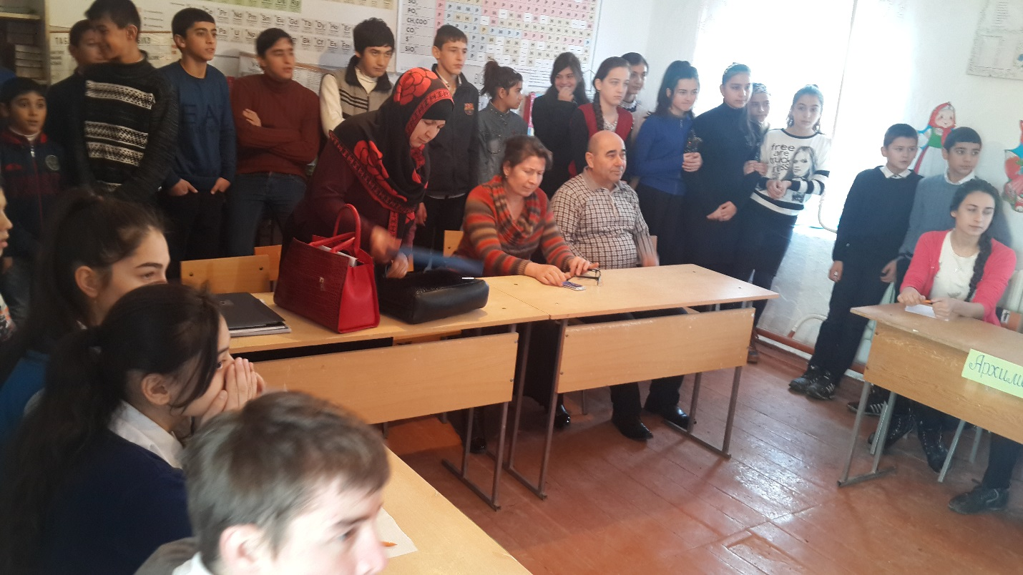
Каждому участнику СМАЙЛИК и памятка
Литература:
Ссылка на источник:
http://detionline.com/
http://content-filtering.ru – Интернет СМИ «Ваш личный Интернет»;
http://www.rgdb.ru – Российская государственная детская библиотека.
Квест Сетевичок. Единый урок по безопасности в сети' по ссылке 'http://kvestsetevichok.ru'.
ПАМЯТКА
